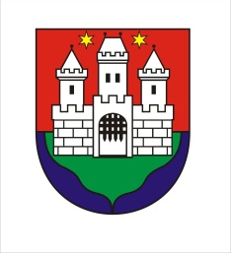
Autorizačné tlačivo 1
miesto pre prezentačnú pečiatku MsÚ

na potvrdenie aktuálnosti resp. opravu údajov pre „Register partnerov v oblasti športu“

Adresát:
Mestský úrad Komárno

Žiadateľ na tomto tlačive svojim podpisom a pečiatkou potvrdí zapísané údaje, resp. v prípade potreby ich môže opraviť. Vyplnené tlačivo treba odovzdať do podateľne MsÚ (Nám. gen. Klapku
1) alebo zaslať poštou na adresu mestského úradu obratom. Odovzdanie, resp. zaslanie vyplneného a podpísaného tlačiva je nevyhnutnou podmienkou zaradenia žiadateľa do „Registra partnerov v oblasti športu“.

Názov:
oprava:

Právna forma: Číslo registra v SR:
oprava: oprava:

Adresa sídla:
oprava:

Adresa pre korešpondenciu:
oprava:

IČO: Rodné číslo (len fyzická osoba):
oprava: oprava:

Štatutárny zástupca: Číslo
účtu/IBAN:
oprava: oprava:

Telefón štatutára: E-mail pre korešpondenciu:
oprava: oprava:

Dole podpísaný štatutárny zástupca svojim podpisom potvrdzujem správnosť údajov na tomto tlačive, vrátane opravených alebo doplnených údajov.

dátum podpis pečiatka

